AP Mesh配置

2021.01.06

目录
1 测试需求 3
2 测试拓扑 3
3 配置步骤 4
3.1 Mesh链路配置 4
3.2 Mesh AP网口配置 9
4 验证 14

测试需求
Mesh Point网卡通过trunk下联接入交换机，接入交换机连接PC需要通过Mesh Portal上联的汇聚交换机获取相应VLAN的IP，通过本地转发到汇聚交换机，不经过AC到核心交换机。

测试拓扑
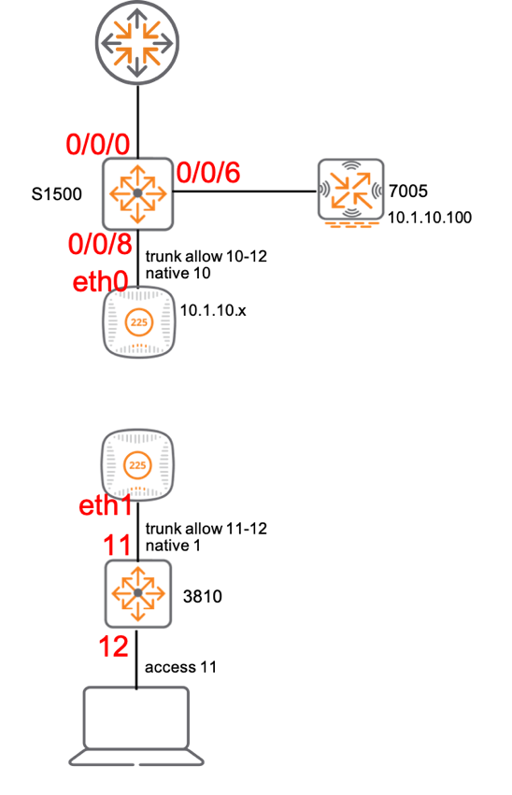
测试环境：7005，standalone，AOS 8.3.0.14
Mesh Portal：AP-205
Mesh Point：AP-225

配置步骤

Mesh链路配置
- 两颗AP都通过交换机有线连接注册到AC（所有Mesh AP都需要先通过有线方式注册到AC，在AC上做完Provision，成功下发了Mesh配置并成功建立Mesh连接后再将Mesh Point拿到远端部署）
- AC上创建两个AP Group：mesh-portal和mesh-point，如果mesh-portal和mesh-point AP Group下的所有配置（VAP、网口配置等）都一样，可以采用同一个AP Group
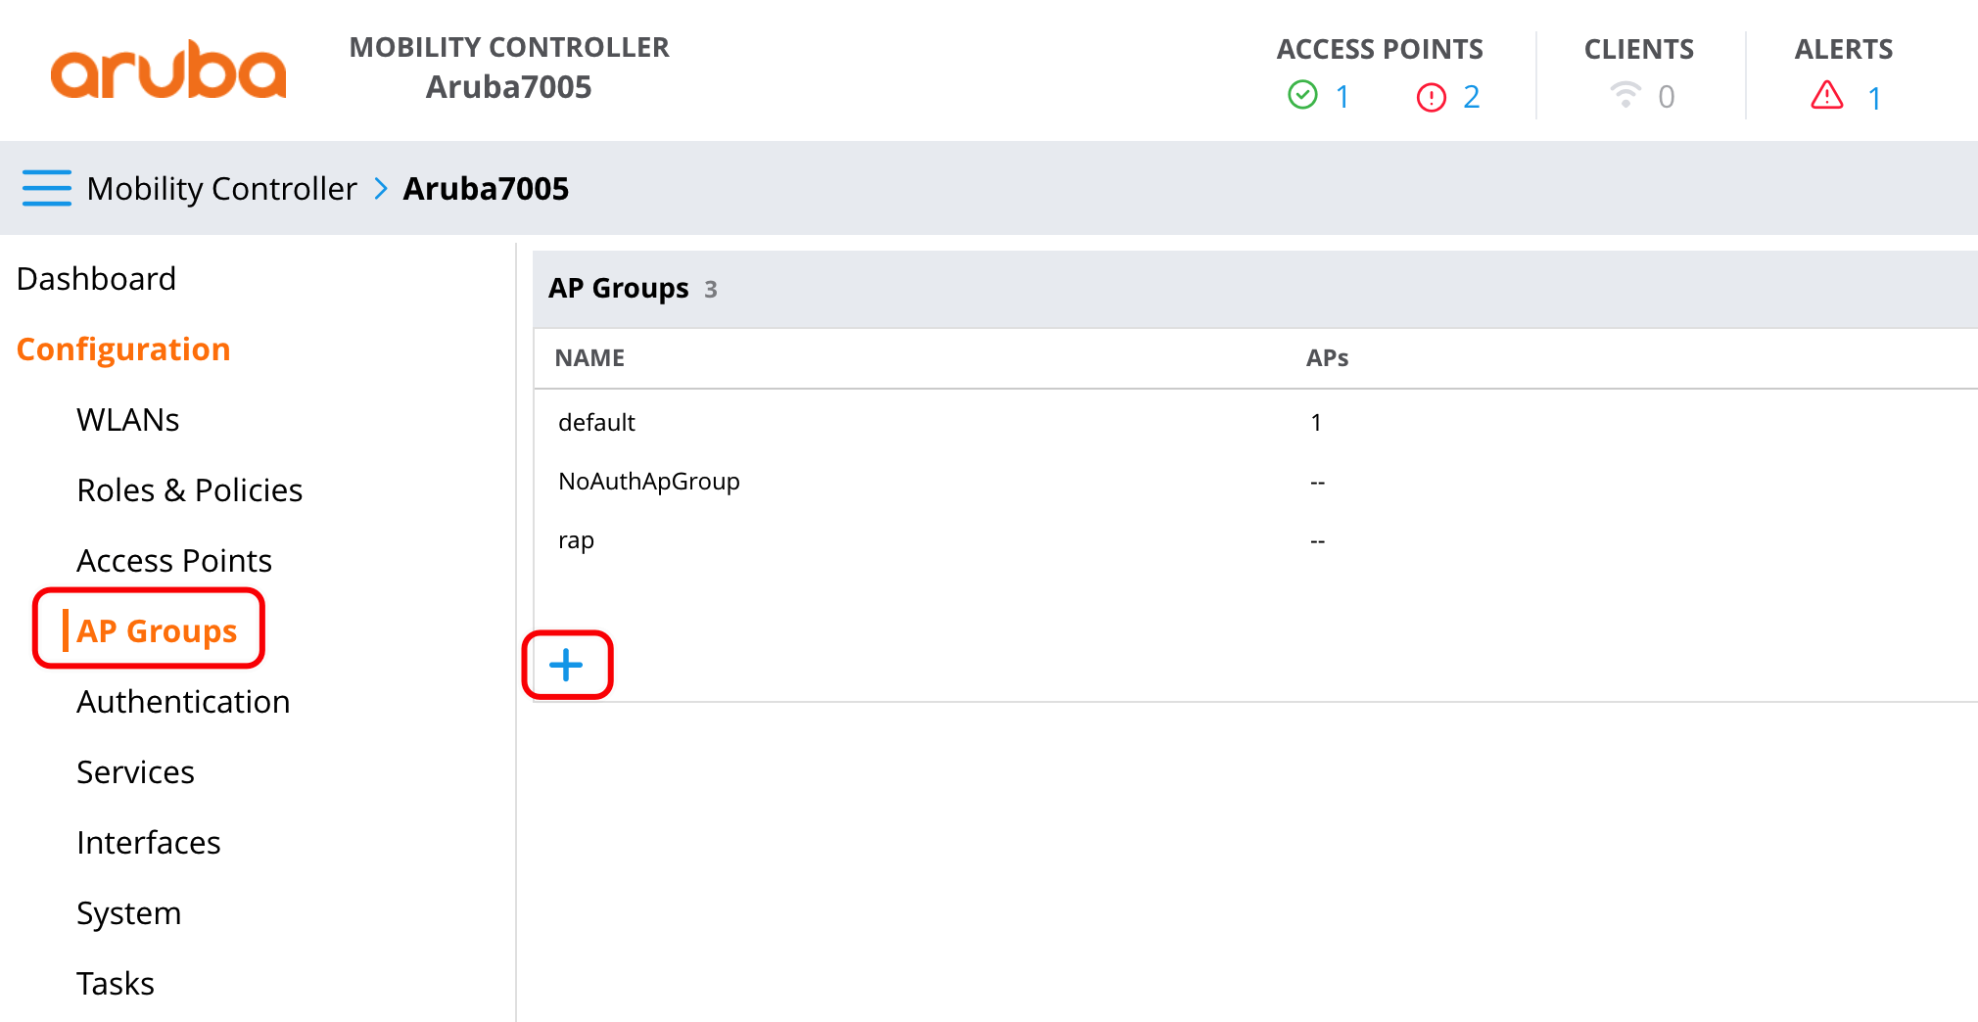
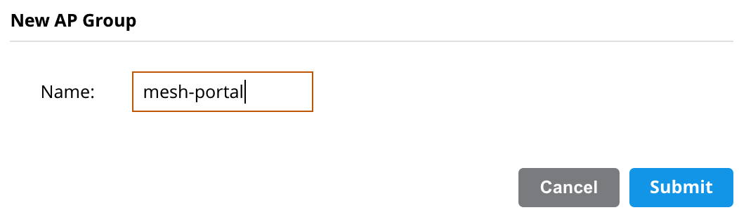
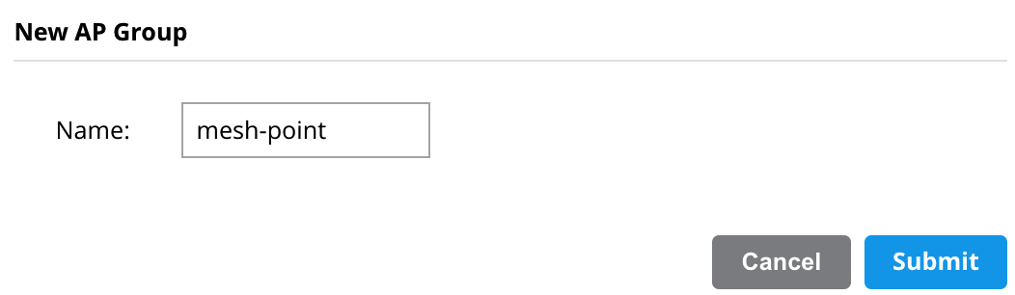
- 分别给mesh-portal和mesh-point设置Mesh Cluster，可以选择系统自带的aruba-mesh或者新建一个Mesh Cluster，但是两个AP Group需要设置相同的Mesh Cluster，否则无法建立Mesh连接，这里设置为aruba-mesh。
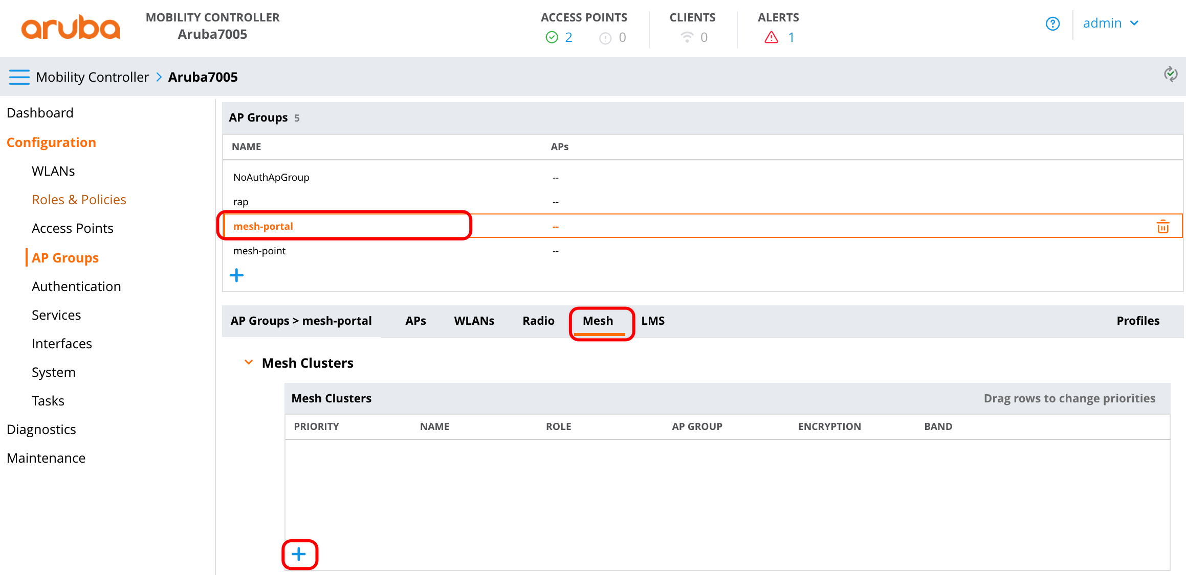
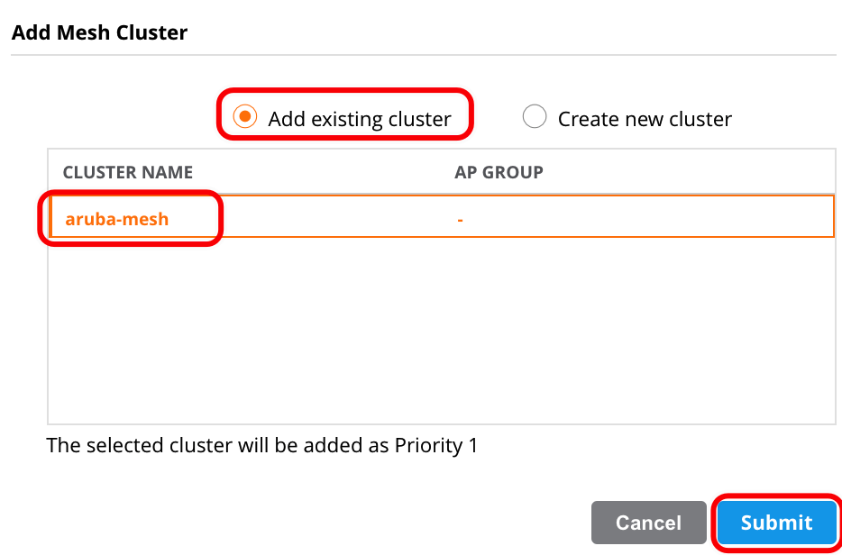
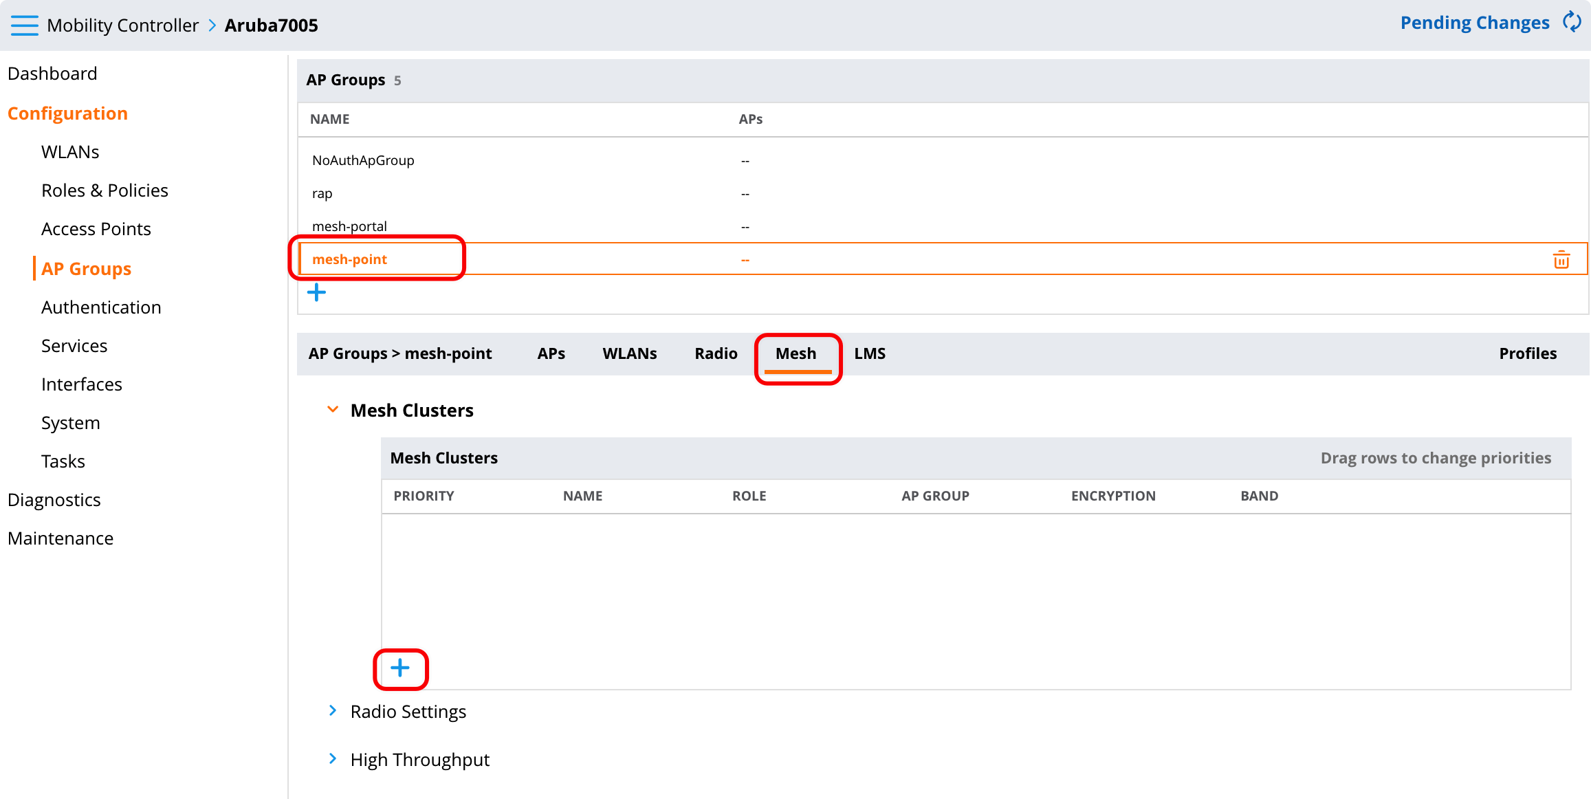
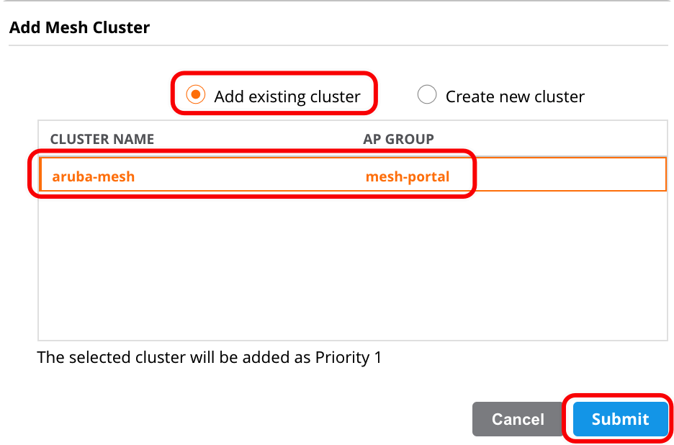
- 保存配置
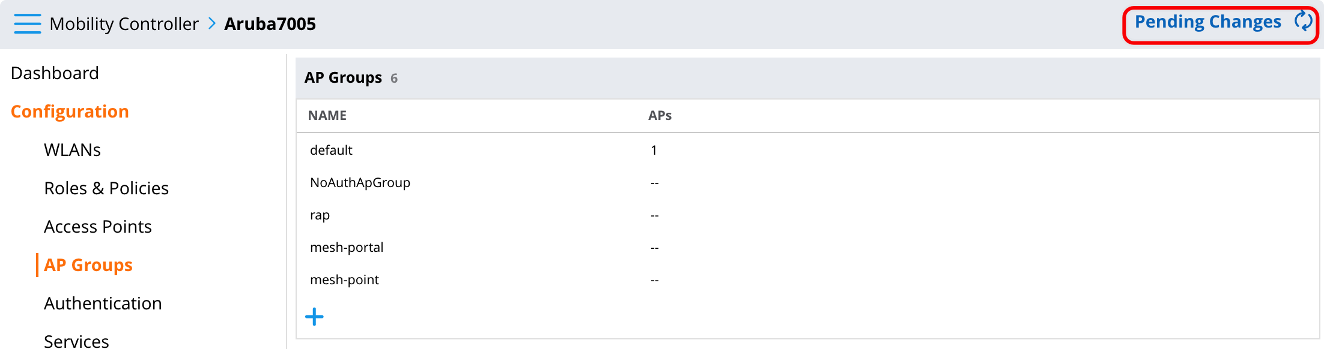
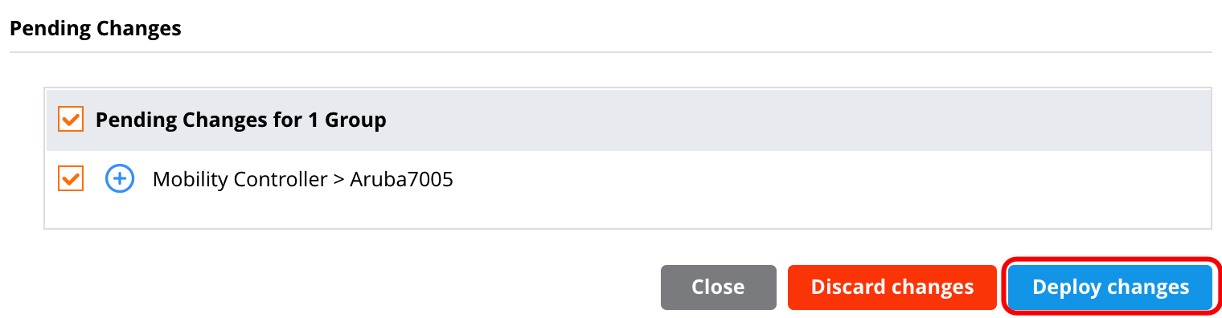
- 分别Provision两颗AP，AP-205为mesh-portal，AP-225为mesh-point，先Provision mesh portal，待重启完成并UP后再Provision mesh point。mesh point同样可以采用DHCP，不需要配置成静态IP，因为mesh point启动时会扫描周围的mesh节点并跟mesh portal建立mesh连接，mesh point会通过mesh连接去获取DHCP，并与mesh portal采用相同的Master。
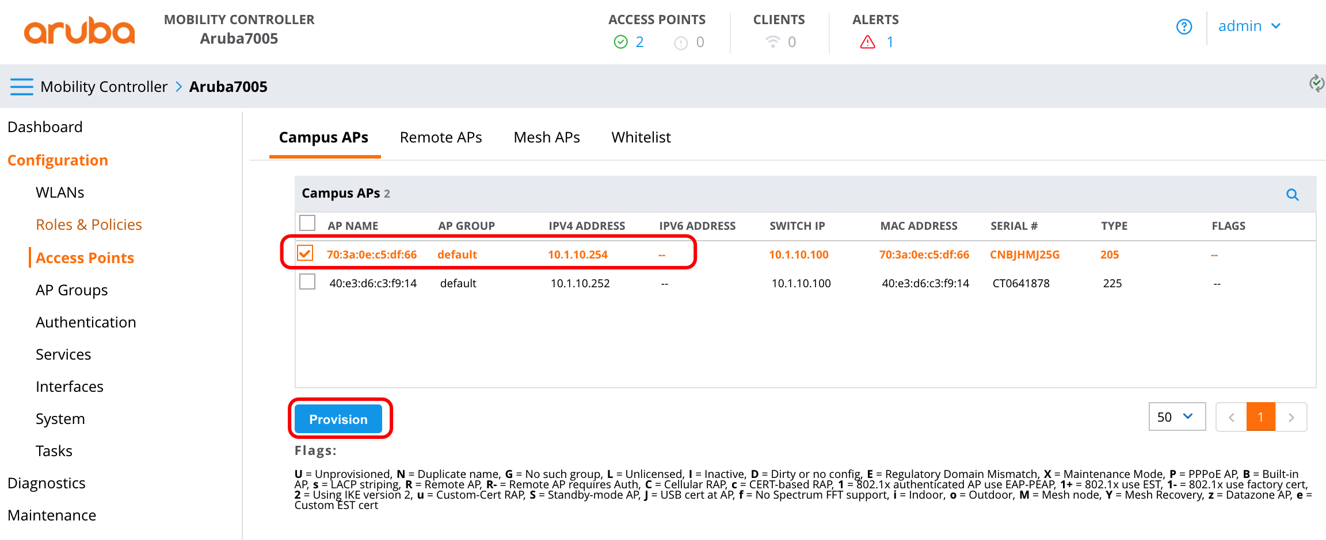
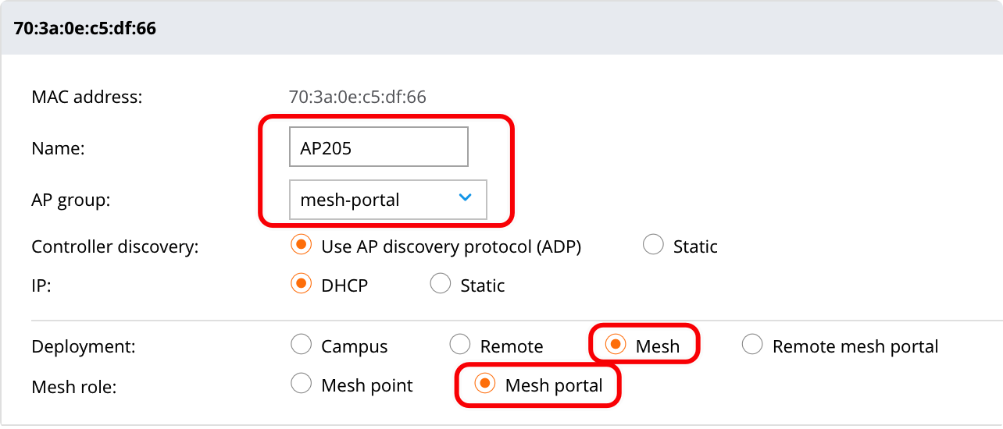
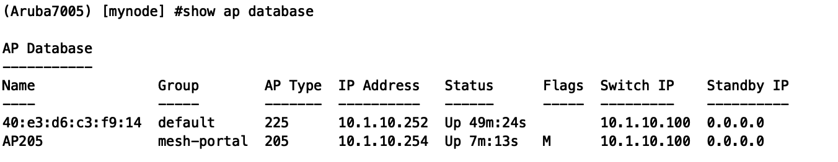
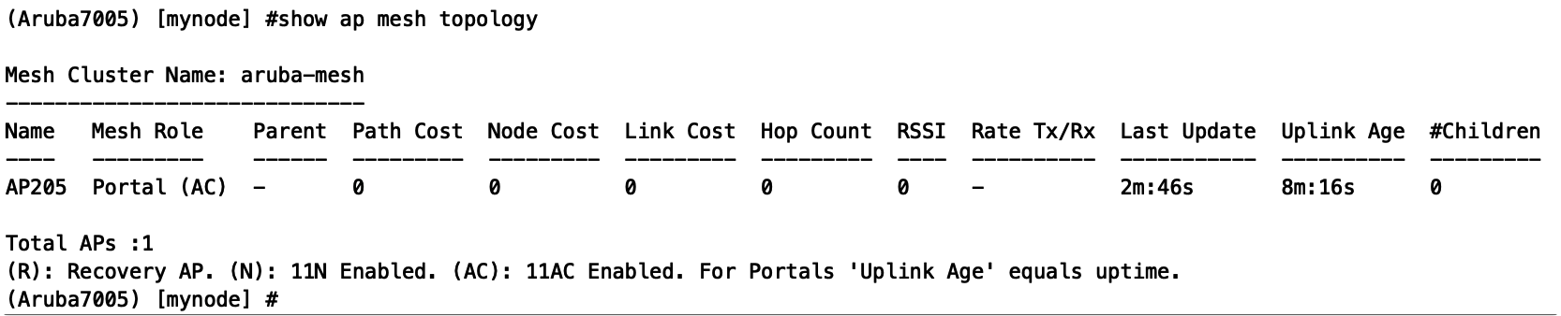
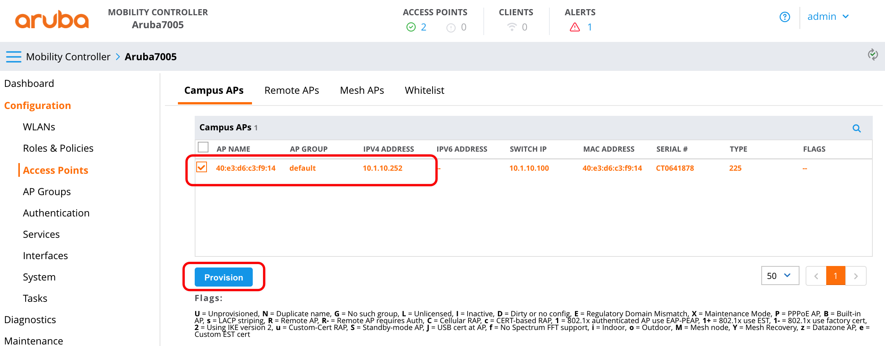
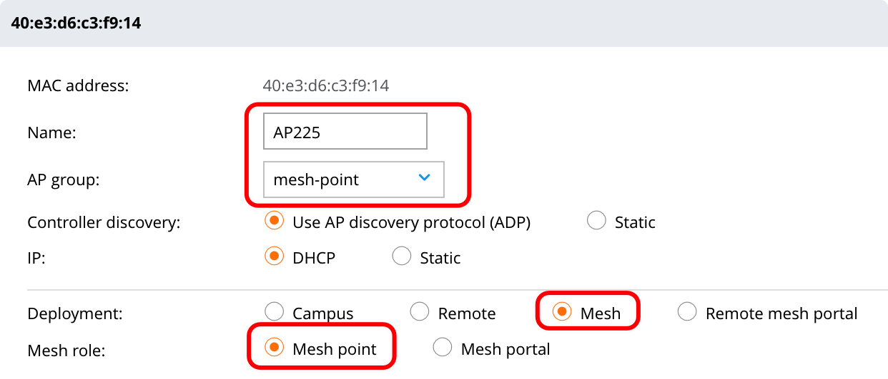
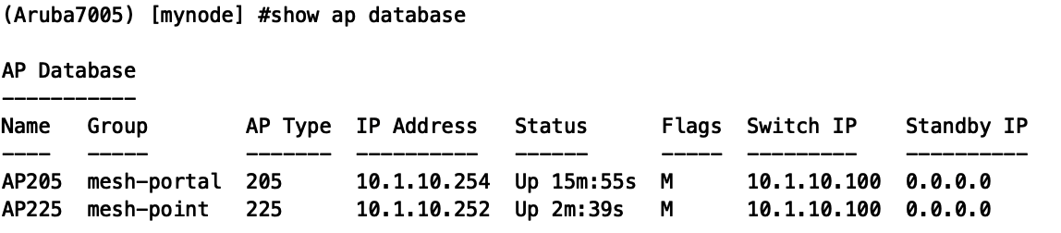
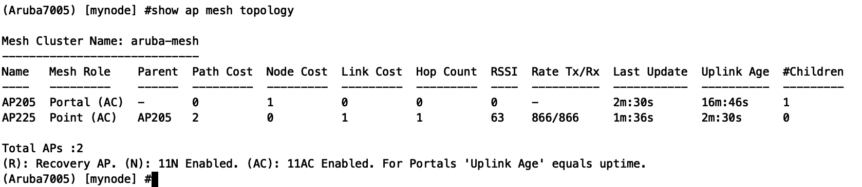
- 确认Mesh连接成功建立后，断开Mesh Point的网口连接，并重启AP，模拟Mesh Point在远端部署，确定可以成功建立Mesh连接。
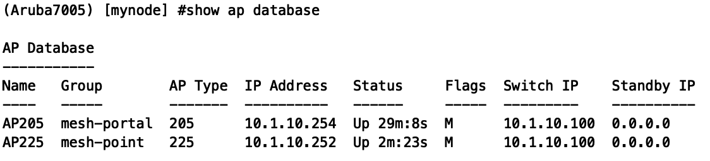
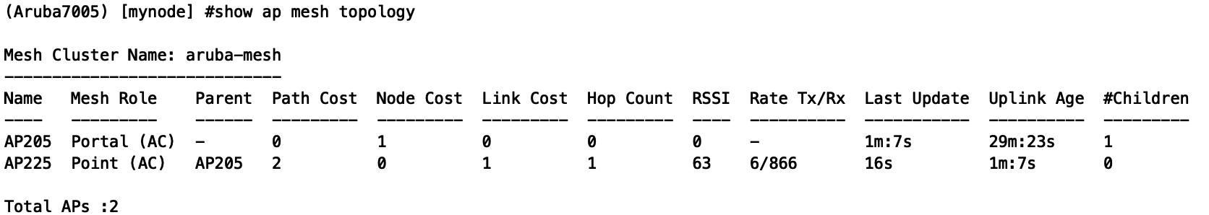

Mesh AP网口配置
- 配置Wired AP Profile，打开Configuration -> System -> Profiles，在All Profiles中打开AP -> Wired AP，新建一个Wired AP Profile
      - Profile name: mesh-point-downlink
      - Wired AP enable: 勾选
      - Trusted: 勾选
      - Forward mode: bridge
      - Switchport mode: trunk
      - Trunk mode native VLAN: 1
      - Trunk mode allowed VLANs: 11,12
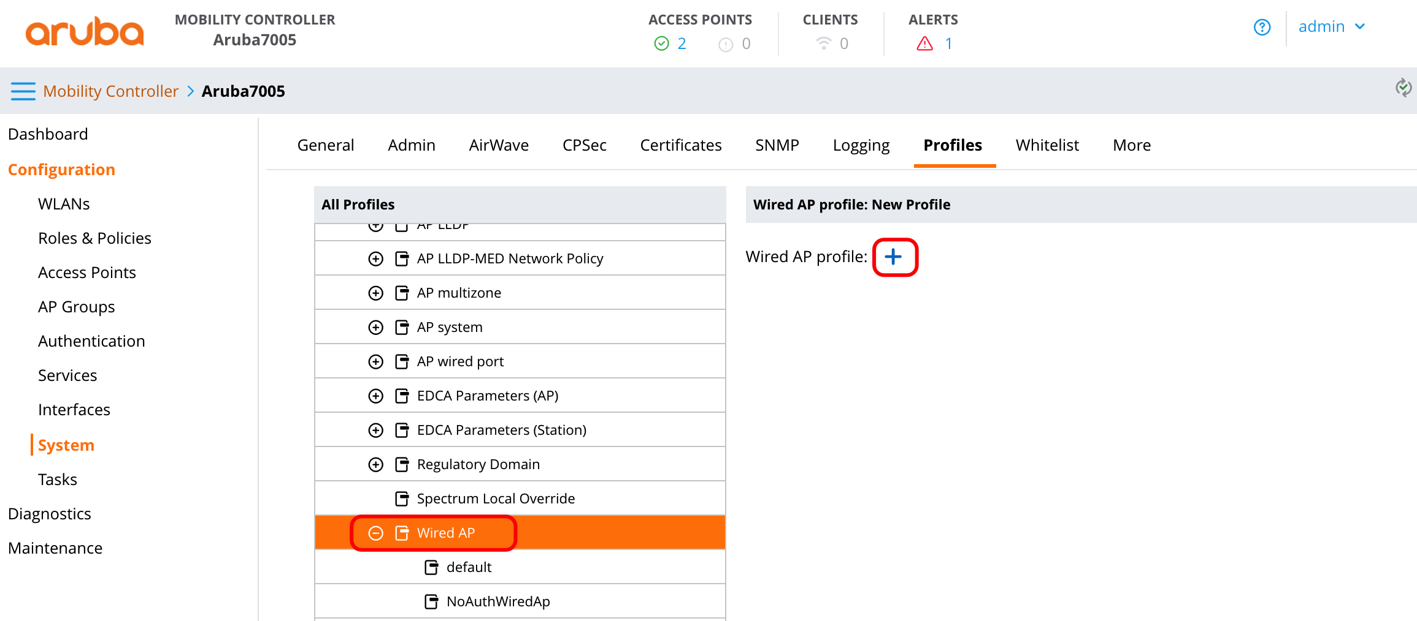
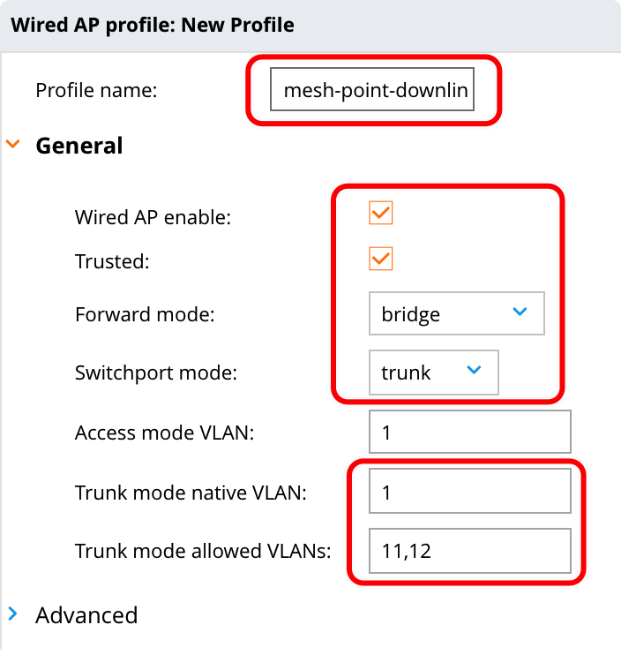
- 配置AP Wired Port Profile，打开Configuration -> System -> Profiles，在All Profiles中打开AP -> AP wired port，新建一个AP Wired Port Profile
      - Profile name: mesh-point-downlink
      - 可以根据需要开启Spanning Tree/Loop Protect Enable/Storm Control Broadcast等功能，起到环路保护及广播风暴控制
      - 因为我们接口配置的Trust，即不需要认证，所以可以不用修改Bridge Role
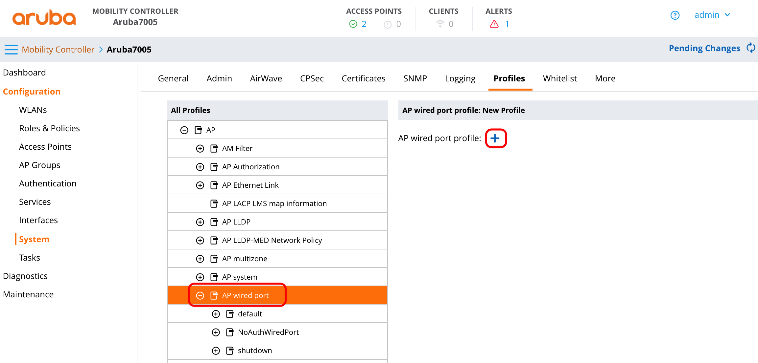
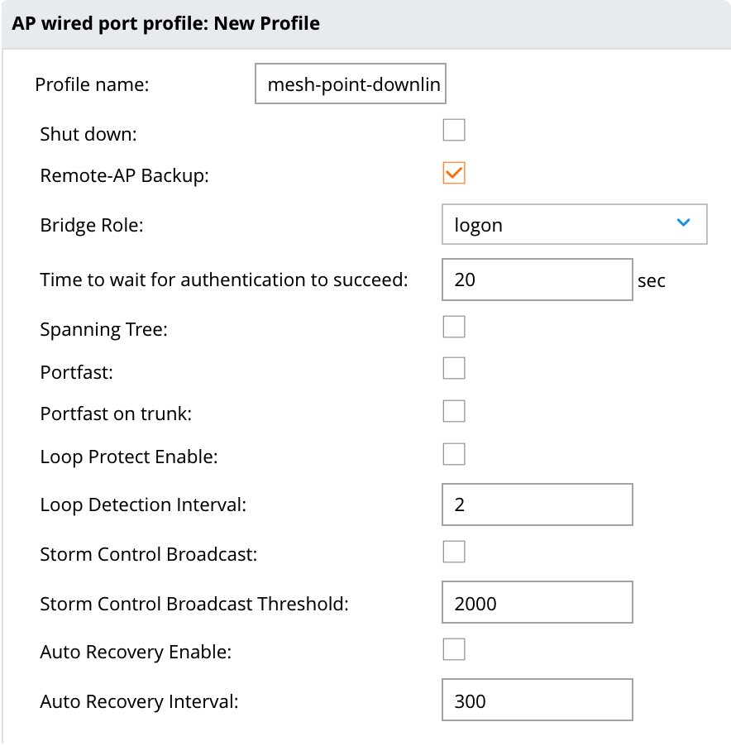
- 将刚才创建的AP wired port下面的Wired AP设置成之前创建的mesh-point-downlink
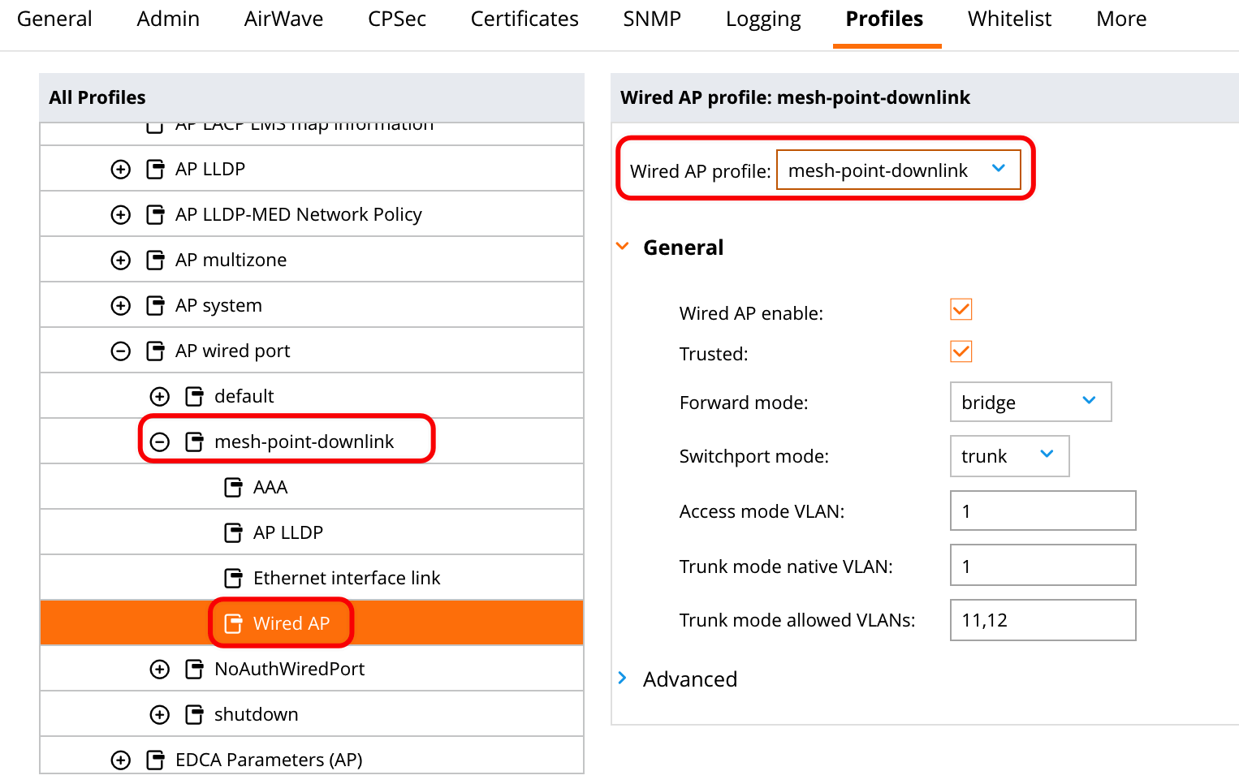
- AP Group下相应的ETH接口调用AP Wired port profile，测试采用的Mesh Point的ETH 1口，这里同时将Mesh Point AP的ETH 0和ETH 1都设置为此AP Wired port profile。打开Configuration -> AP Groups，在AP Groups下选择mesh-point，点击右边的Profiles（前提是在右上角的admin账号下的Preferences中勾选了Show advanced profiles），将AP下的Ethernet interface 0 port configuration和Ethernet interface 1 port configuration都设置成mesh-point-downlink。
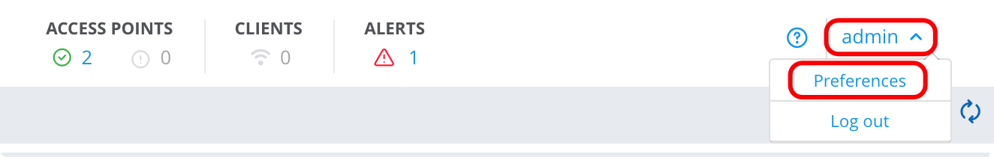
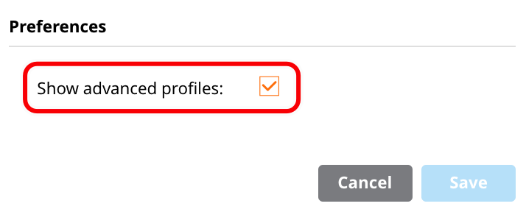
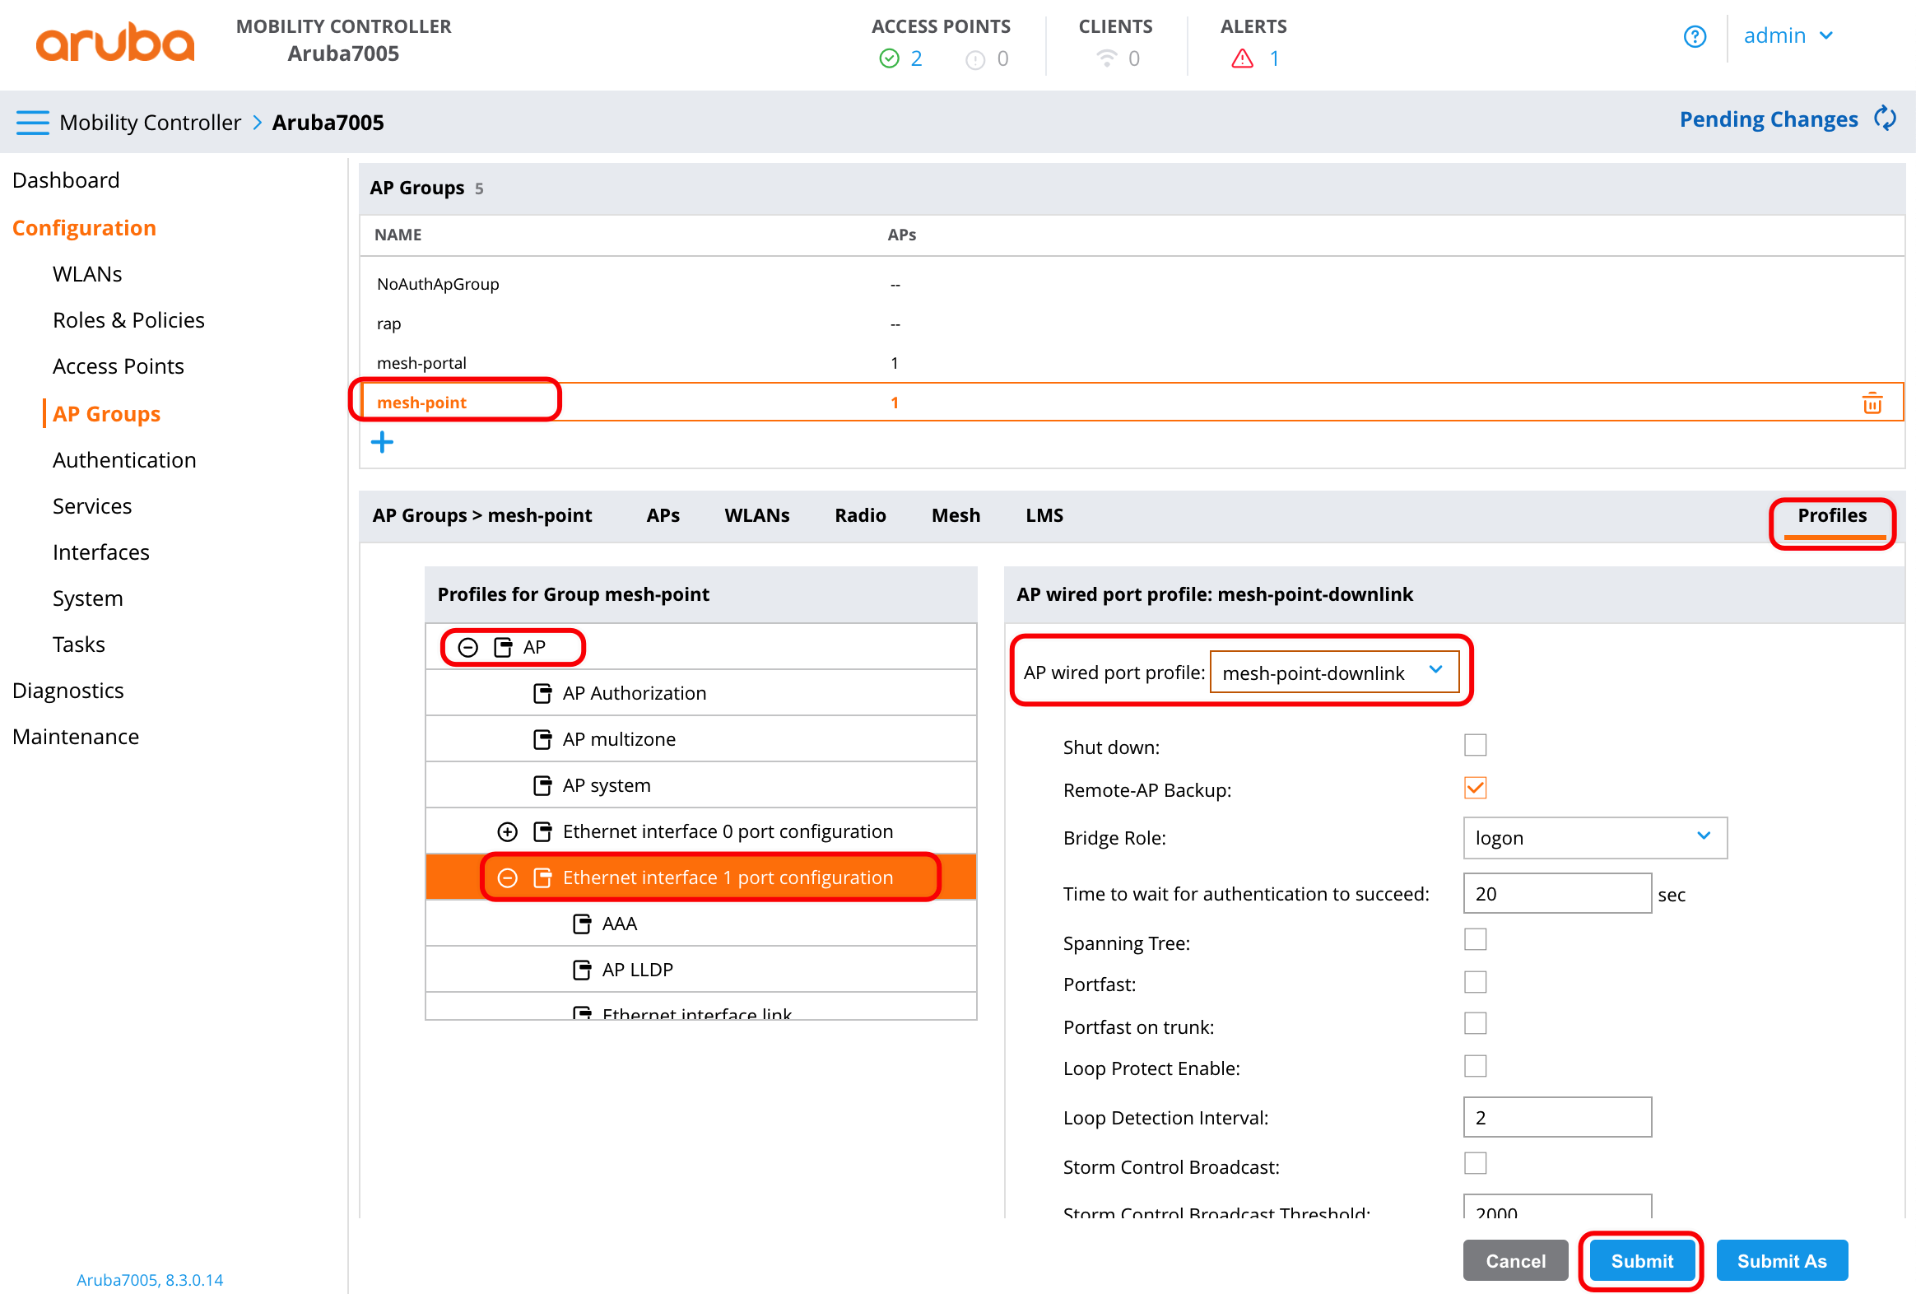
- 保存配置
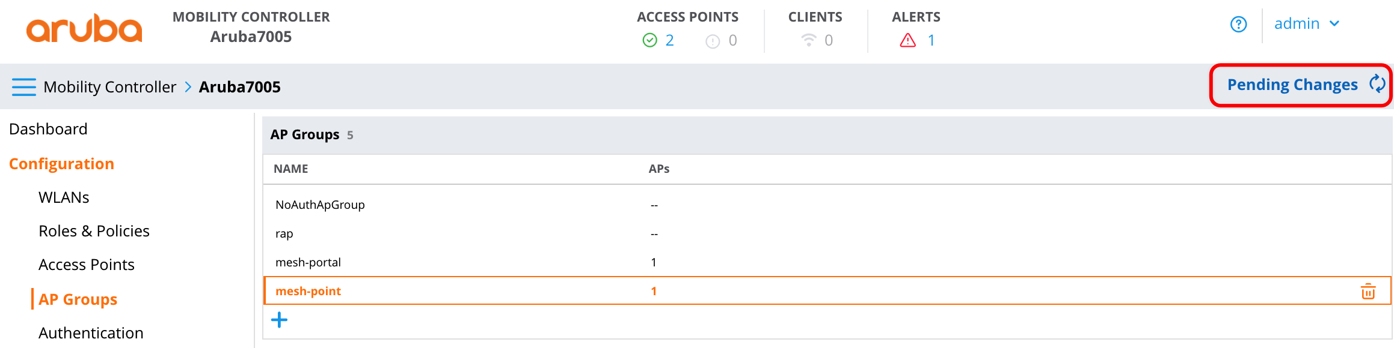
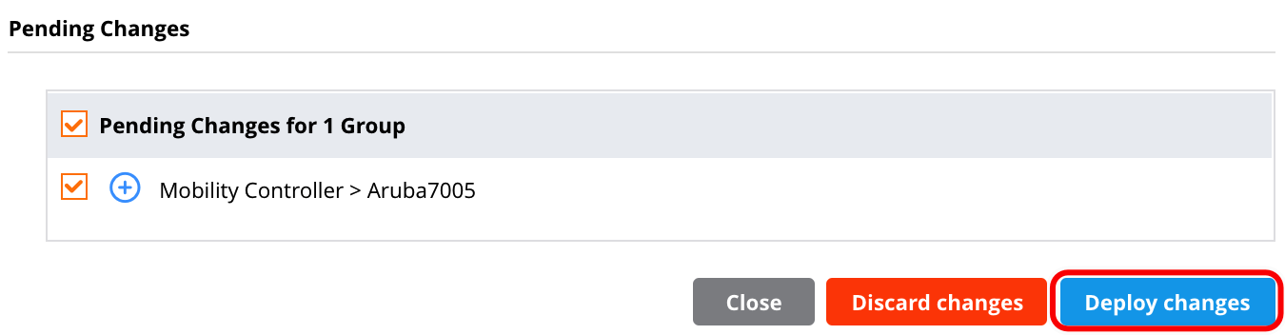
- mesh-portal的上联口默认采用的default AP wired port profile和default Wired AP，默认透传所有vlan。

验证
- 将PC连接的交换机端口设置为access vlan 11，PC连接交换机，验证是否获取到vlan 11的IP，并验证网络连接功能。
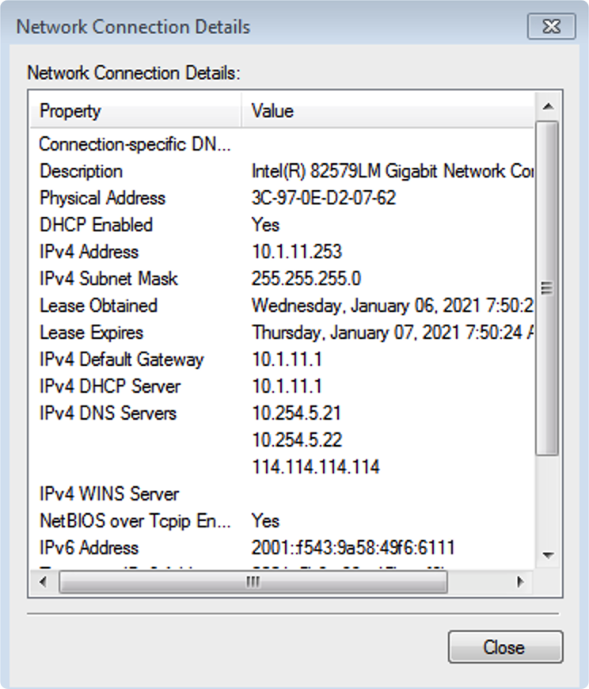
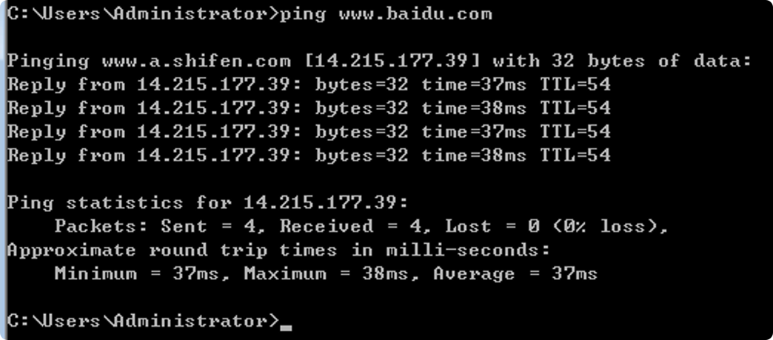
- 将PC连接的交换机端口设置为access vlan 12，PC连接交换机，验证是否获取到vlan 12的IP，并验证网络连接功能。
